Tvyal Newsletter

2024-10-07

***English summary below.***

Հարգելի գործընկեր,

Հուսով եմ՝ լավ եք: Ներկայացնում եմ այս շաբաթվա վերլուծությունները և աշխատանքները.

## [💹💳🧑‍🏭 Մասնավոր աշխատատեղերի գրեթե 80 տոկոսը Երևանում է](https://www.tvyal.com/newsletter/2024/2024_10_07)

Հայաստանի տնտեսական զարգացման պատկերը հաճախ ներկայացվում է միայն ընդհանուր թվերով, սակայն իրականությունն ավելի բարդ է: Այս հոդվածում մենք խորը վերլուծություն ենք անում Հայաստանի աշխատաշուկայի վերջին միտումների վերաբերյալ, բացահայտելով մտահոգիչ անհավասարակշռություն Երևանի և մարզերի միջև: Մենք ցույց ենք տալիս, թե ինչպես է մասնավոր հատվածի աճը կենտրոնացած մայրաքաղաքում, ստեղծելով զարգացման “երկու արագություն”: Սակայն մենք չենք սահմանափակվում միայն խնդիրների վերհանմամբ. մենք առաջարկում ենք կոնկրետ լուծումներ, որոնք կարող են օգնել հավասարակշռել երկրի տնտեսական զարգացումը: Եթե ձեզ հետաքրքրում է Հայաստանի տնտեսական ապագան և այն, թե ինչպես կարող ենք ստեղծել ավելի արդար և կայուն աշխատաշուկա, այս վերլուծությունը ձեզ համար է:

Հարկ է նշել, որ պետական հատվածում աշխատատեղերի համամասնությունը շարունակաբար նվազել է 2002 թվականից ի վեր, երբ գրանցված աշխատատեղերի մոտավորապես 70 տոկոսը աշխատում էր պետական հատվածում։ 2024 թվականի հունիսի դրությամբ պետական աշխատատեղերը կազմել են ընդհանուրի 28,1 տոկոսը։ Կրճատումը պայմանավորված է ոչ թե պետական հատվածում աշխատատեղերի թվի նվազմամբ, այլ գրանցված ոչ պետական աշխատատեղերի աճով: Պետական հատվածի աշխատողների թիվը 2020 թվականների վերջից աճել է 4,1 տոկոսով, մինչդեռ ոչ պետական հատվածի աշխատատեղերը աճել են 26,2 տոկոսով: 2024 թվականի հունիսի դրությամբ գրանցված է եղել 759 հազար աշխատող, որը նախորդ տարվա նույն ժամանակահատվածի համեմատ ավել է 4,6 տոկոսով։

Այս միտումները հստակ երևում են Գծապատկեր 1-ում, որը ցույց է տալիս աշխատողների թվի և միջին աշխատավարձի դինամիկան Հայաստանում։

Գծապատկեր 1.

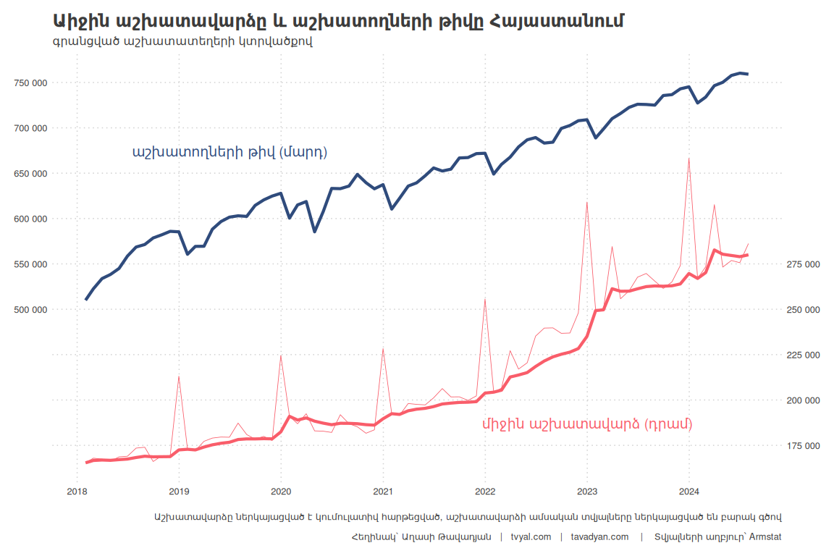

Հայաստանում աշխատողների թիվը ունի կայուն աճ։ Աճի դանդաղման միտումներ նկատվում են միջին աշխատավարձի մեջ։ Ինչպես երևում է առաջին գծապատկերից, միջին աշխատավարձի հիմնական աճը նկատվել էր 2022 թվականից մինչև 2023 թվականի առաջին կիսամյակը։ 2024 թվականի հունիսի դրությամբ միջին ճշգրտված աշխատավարձը կազմում է 250 հազար դրամ, որը 3.8 տոկոսով ավել է նախորդ տարվա ցուցանիշից։

Սակայն այս միջին ցուցանիշները թաքցնում են զգալի տարբերություններ Երևանի և մարզերի միջև։ Երկրորդ գծապատկերը ցույց է տալիս մասնավոր աշխատատեղերի բաշխվածությունը Հայաստանում։

Գծապատկեր 2.

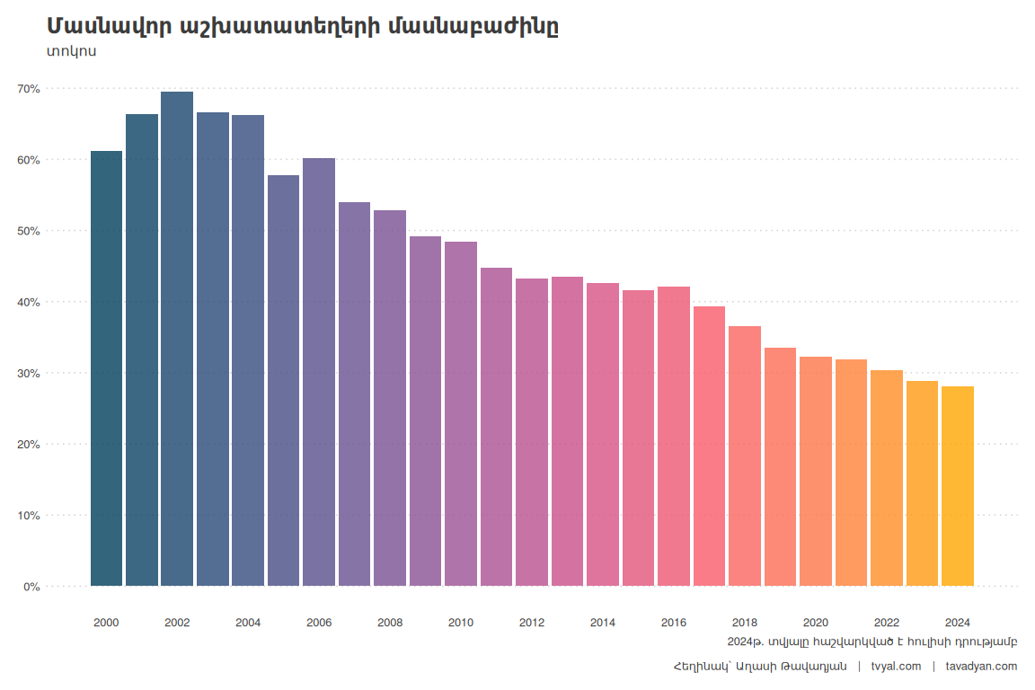

2024 առաջին կիսամյակի դրությամբ Հայաստանում մասնավոր աշխատատեղերի 77.7 տոկոսը գտնվում է Երևանում, ինչը նկատելի աճ է 2019 թվականի համեմատ, երբ աշխատատեղերի 73,5 տոկոսն է եղել Երևանում։ Այսպիսով, մասնավոր հատվածի աշխատատեղերը հիմնականում աճել են Երևանում: Մեր հաշվարկով՝ 2024 թվականի դեկտեմբերին մասնավոր ոլորտի աշխատատեղերի 79 տոկոսը գրանցված է լինելու Երևանում։ Սա մտահոգիչ միտում է՝ մարզերը Երևանից անհամաչափ են զարգանում։ Մարզերում եկամուտները հիմնականում ապահովում են պետական հատվածի աշխատատեղերը:

Այս անհամաչափությունը առավել ակնհայտ է դառնում, երբ դիտարկում ենք պետական և մասնավոր աշխատատեղերի հարաբերակցությունը ըստ մարզերի, ինչպես ցույց է տրված Գծապատկեր 3-ում։

Գծապատկեր 3.

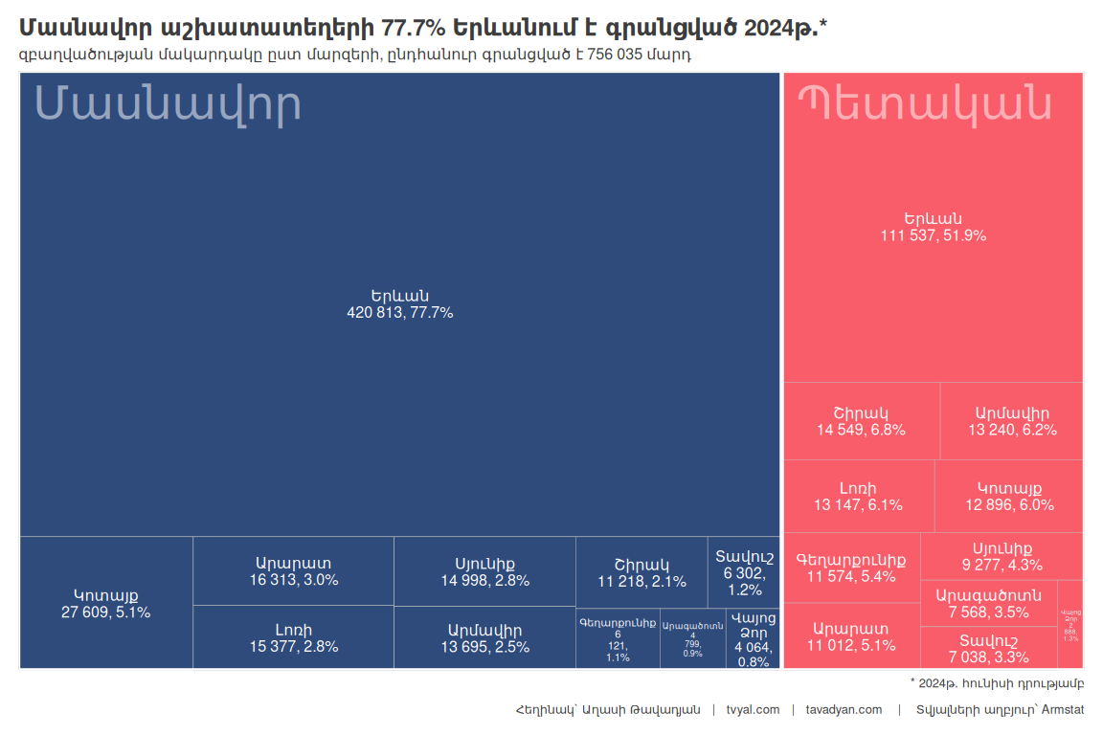

Հաշվի առնելով Երևանի վարչական կարգավիճակը՝ 2024 թվականին առաջին կիսամյակում ոչ պետական հատվածի աշխատատեղերի 51.9 տոկոսը կենտրոնացած է Երևանում։ Ընդհանուր աշխատավարձային ֆոնդի 79.3 տոկոսը կենտրոնացած է Երևանում, 2018 թվականին այս ցուցանիշը կազմում էր 73.5 տոկոս։ Եթե դիտարկենք աշխատավարձային ֆոնդով, փաստացի գրանցված տնտեսության գրեթե 80 տոկոսը կենտրոնացած է Երևանում։ 2024 թվականի առաջին կիսամյակի դրությամբ ընդհանուր աշխատավարձային ֆոնդը կազմում է 208 մլրդ դրամ, որը 10.4 տոկոսով ավել է նախորդ տարվա նույն ժամանակահատվածի համեմատ։

[[Այս տվյալները ցույց են տալիս, որ Հայաստանի տնտեսական զարգացումը խիստ անհավասարաչափ է։ Մինչ Երևանը շարունակում է աճել և զարգանալ, մարզերը հետ են մնում՝ ստեղծելով լուրջ մարտահրավերներ երկրի համաչափ զարգացման համար։]]

Աշխատավարձերն ու աշխատատեղերը հիմնականում աճել են Երևանում` մասնավոր հատվածում։ Աշխատավարձերի ամենազգալի աճը նկատվում է ՏՏ և ֆինանսական ոլորտներում։

Ճշգրիտ չէ միայն հենվել միջին թվաբանական աշխատավարձի բարձրացման վրա։ Այս ցուցանիշի վրա զգալի ազդեցություն ունեն համեմատաբար բարձր եկամուտ ունեցողների աշխատավարձի աճը: Վերջին տարիներին նկատվել է միջին աշխատավարձերի աճ հիմնականում պայմանավորված բարձր վարձատրվողների ազդեցությամբ: Կարևոր է հաշվի առնել նաև միջին անձի աշխատավարձը (մեդիանը), քանի որ այն արտացոլում է միջին վիճակագրական մարդու եկամուտը: Մեր երկրորդ ուսումնասիրությունը ցույց տվեց, որ միջին խավն ունենում է ամենաշատ երեխաներ՝ ընդգծելով ամուր ընտանիքի կարևորությունը, որպես ամուր պետության հիմք:

Խնդիր է նաև առաջանում Երևանի և այլ մարզերի միջև աշխատանքային զգալի անհավասարակշռությունից։ ՏՏ կազմակերպությունների խթանումը և Եկամտահարկի վերադարձի մասին օրենքը հիմնականում նպաստում են մասնավոր աշխատավարձերի ստեղծմանը և բարձրացմանը ՏՏ, շինարարության և, հետևաբար, ծառայությունների և ֆինանսական ոլորտներում, որոնք հիմնականում կենտրոնացած են Երևանում: Այս միտումը խորացնում է զարգացման տարբերությունը Երևանի և մարզերի միջև, քանի որ նոր աշխատատեղերը հիմնականում ստեղծվում են մայրաքաղաքում: Անհրաժեշտ է որոշակի արտոնություններ տրամադրել կազմակերպություններին, որոնք ցանկանում են գործունեություն ծավալել այն մարզերում, որտեղ պետական աշխատողների թիվը գերազանցում է մասնավոր աշխատատեղերի թվին։

[[Գծապատկեր 4-ը ցույց է տալիս, թե որ մարզերում է առավել մեծ պահանջարկը մասնավոր հատվածի աշխատատեղերի համար։]]

Գծապատկեր 4.

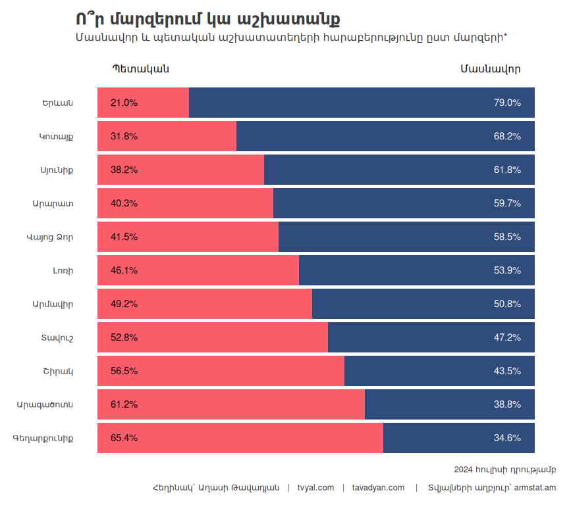

Կառավարությունը հնարավորություն ունի կառավարել պետության դրամական հոսքերը հարկաբյուջետային և դրամավարկային քաղաքականություններով։ Օրինակ, 2015 թվականին ընդունված եկամտային հարկի վերադարձի մասին օրենքը սահմանեց, որ շինարարությունում վարկի տոկոսադրույքը էֆեկտիվորեն դարձավ 0 տոկոս, որը խթանեց տնտեսություն մտնող կապիտալ հոսքերը հիմնականում դեպի շինարարություն և հիմնականում Երևանում։

Միջազգային ներդրողներին կարևոր են նաև հարկային արտոնությունները. սա լավ խթան է երկիր մտնող կապիտալ հոսքերի կառավարման տեսանկյունից։ Այսպես, կարելի է քննարկել հարկային արտոնություններ մտցնել, որոնք կխթանեն մարզերի զարգացումը, արդյունաբերական գործունեության ստեղծումը և մարզերում աշխատատեղերի ավելացումը։ Այս արտոնությունների համար հիմք կարելի է ընդունել հետևյալ ձևաչափը՝ այն մարզերում, որտեղ մասնավոր աշխատատեղերը մինչև 2 անգամ ավելի պակաս են պետական աշխատատեղերից, տրամադրել եկամտահարկի արտոնյալ 5-10 տոկոս, և շահութահարկի արտոնություն արդյունաբերական կազմակերպությունների համար։ Այս արտոնությունը կգործի մինչև այն պահը, երբ մասնավոր աշխատատեղերը 2 անգամ ավելի շատ կլինեն պետական աշխատատեղերից։

[[Գծապատկեր 5-ը ցույց է տալիս մասնավոր և պետական աշխատատեղերի հարաբերակցությունը 2024 թվականի հուլիսի դրությամբ, որը կարող է օգտակար լինել նման արտոնությունների կիրառման շեմերը որոշելու համար։]]

Գծապատկեր 5.

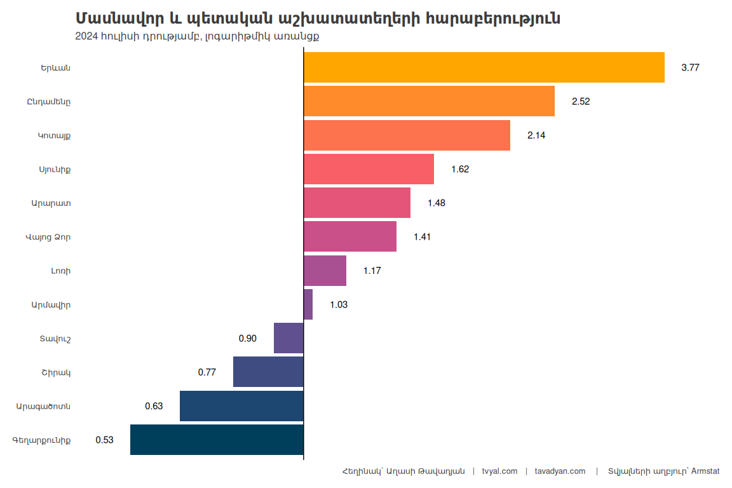

Այսպես, այս արտոնությունը չի գործի Երևանում և Կոտայքի մարզում, որտեղ այս հարաբերությունը արդեն համապատասխանաբար 3.77 և 2.52 է։ Այս արտոնությունը Սյունիքում կգործի ոչ ավելի քան 1-2 տարի, ինչպես նաև Արարատում, որտեղ այս հարաբերությունը 2024 թվականի առաջին կիսամյակի դրությամբ արդեն համապատասխանաբար 1.62 և 1.48 է։ Այս արտոնությունը երկար կգործի հատկապես թույլ զարգացած մարզերում՝ Տավուշ, Շիրակ, Արագածոտնի և Գեղարքունիքի մարզերում, որտեղ պետական աշխատատեղերի թիվը գերազանցում է մասնավորը։ Օրինակ, Գեղարքունիքի մարզում գրանցված պետական աշխատատեղերը գրեթե 2 անգամ ավել են մասնավոր աշխատատեղերից։

Այս նախաձեռնությունը չի կրճատի պետական եկամուտները, քանզի արդեն իսկ աշխատավարձային ֆոնդի գրեթե 80 տոկոսը ձևավորվում է Երևանում։ Այն խթան կլինի մարզերում ստվերային տնտեսության մեջ գործող ձեռնարկություններին՝ դուրս գալու ստվերից և հարկեր վճարելու համար, մարզերում մասնավոր աշխատատեղեր ստեղծելու, մարզերի հավասարաչափ զարգացումը ապահովելու, ինչպես նաև Հայաստանին կայուն արդյունաբերական հիմք ստեղծելու համար, որը կապահովի երկարաժամկետ ավելացված արժեքի ստեղծումը։

[[Այս քաղաքականությունը կարող է նպաստել նաև ներքին միգրացիայի կառավարմանը՝ նվազեցնելով մարզերից Երևան տեղափոխվողների թիվը և խրախուսելով մասնագետներին աշխատել իրենց հարազատ մարզերում։ Սա կարող է օգնել պահպանել մարզերի մշակութային և սոցիալական կապիտալը, միաժամանակ նպաստելով տեղական տնտեսությունների զարգացմանը։]]

[[Ամփոփելով, կարող ենք նշել, որ Հայաստանի աշխատաշուկայի ներկայիս վիճակը ցույց է տալիս զգալի անհավասարակշռություն Երևանի և մարզերի միջև։ Այս իրավիճակը պահանջում է համակարգված և երկարաժամկետ լուծումներ, որոնք ուղղված կլինեն ոչ միայն ընդհանուր տնտեսական աճին, այլ նաև այդ աճի արդարացի բաշխմանը երկրի բոլոր տարածքներում։ Առաջարկված հարկային արտոնությունների ծրագիրը կարող է լինել առաջին քայլերից մեկը այս ուղղությամբ, սակայն այն պետք է ուղեկցվի կրթական, ենթակառուցվածքային և սոցիալական այլ նախաձեռնություններով՝ մարզերի համակողմանի զարգացումն ապահովելու համար։]]

Եթե հնարավոր է, խնդրում եմ այս նյութը ուղարկել նաև այն մարդկանց, ում այն կարծում եք կարող է հետաքրքրել:

**ԱՅՍ ՀՈԴՎԱԾԻ ՀՂՈՒՄԸ**

***Թավադյան, Աղ․Ա․ (2024) Մասնավոր աշխատատեղերի գրեթե 80 տոկոսը Երևանում է [Almost 80% of Private Sector Jobs are in Yerevan], tvyal.com հարթակ [tvyal.com platform], 07-10-2024․*** [***https://www.tvyal.com/newsletter/2024/2024_10_07***](https://www.tvyal.com/newsletter/2024/2024_10_07)

**Արգելվում է այս հարթակի նյութերը արտատպել առանց հղում կատարելու։**

* Այս և մեր բոլոր այլ վերլուծությունների տվյալները վերցված են պաշտոնական աղբյուրներից։ Հաշվարկները ամբողջությամբ հասանելի են github-ում, դրանք կարելի է ստուգել` այցելելով [github-ի](https://github.com/tavad/tvyal_newsletter/blob/main/2024/) մեր էջը, որտեղ տրված են տվյալները, հաշվարկների և գծապատկերների կոդը։

* Այս վերլուծության բոլոր տվյալները վերցված են պաշտոնական աղբյուրներից, մասնավորապես՝ աշխատավարձի, աշխատողների թվաքանակի և կազմակերպությունների [2019](https://www.armstat.am/file/article/lab_market_2020_14.pdf), [2020](https://www.armstat.am/file/article/lab_market_2021_14.pdf), [2021](https://www.armstat.am/file/article/lab_market_2022_14.pdf), [2022](https://www.armstat.am/file/article/lab_market_2023_14.pdf) ՀՀ վիճակագրական կոմիտեի հաշվետվություններից և [Հայաստանի սպառողական գների ամսական ինդեքսը](https://www.cba.am/stat/stat_data_arm/6_CPI_arm.xls): Աշխատավարձերը ճշգրտվել են ամսական կումուլատիվ գնաճով, այսինքն յուրաքանչյուր ցուցանիշ ներկայացնում է 2022 թվականի վերջի գնողունակությունը։ 2023 թվականի աշխատավարձերի վերաբերյալ պաշտոնական տվյալները հասանելի չեն։ Հաշվարկները ամբողջությամբ հասանելի են github-ում, դրանք կարելի է ստուգել այցելելով [github-ի](https://github.com/tavad/tvyal_newsletter/blob/main/2024/) մեր էջը, որտեղ տրված են տվյալները, հաշվարկների և գծապատկերների կոդը։

# ՀԱՄԱԳՈՐԾԱԿՑՈՒԹՅՈՒՆ

## [Եթե ուզում եք AI գործիքներով ձեր տվյալներից օգուտ քաղել` ԴԻՄԵՔ ՄԵԶ](mailto:a@tavadyan.com?subject=Let's%20Put%20Data%20to%20Work!)

### Մենք առաջարկում ենք

* Extensive databases for finding both international and local leads
* Exclusive reports on the Future of the Armenian Economy
* Work and browser automation to streamline operations and reduce staffing needs
* AI models for forecasting growth and optimizing various aspects of your business
* Advanced dashboarding and BI solutions
* Algorithmic trading

### [Let’s Put Your Data to Work!](mailto:a@tavadyan.com?subject=Let's%20Put%20Data%20to%20Work!)

### [ՄԻԱՑԵՔ ՄԵՐ ԹԻՄԻՆ](mailto:a@tavadyan.com?subject=Work%20application)

## ԶԼՄ հաղորդագրություն

[Դիտեք Նվեր Մնացականյանին տված իմ վերջին հարցազրույցը](https://youtu.be/A-PrAKkOfwA)

📺 Հայաստանի տնտեսությունն աճում է ոսկու վերաարտահանման հաշվին. որտեղից է այն գալիս և որտեղ գնում 📺

## English Summary

### 💹💳🧑‍🏭 Almost 80% of Private Sector Jobs are in Yerevan

**Analysis of inflation-adjusted wages**

The Armenian job market has shown significant growth in recent years, with the number of registered employees reaching 759,079 as of June 2024, a 4.6% increase from the previous year. However, this growth masks a concerning imbalance between Yerevan and the regions. The capital city now accounts for 77.7% of private sector jobs, up from 73.5% in 2019. This concentration is even more pronounced when considering the wage fund, with nearly 80% of it centered in Yerevan. While the IT and financial sectors have seen the most substantial wage increases, the overall trend suggests that economic development is heavily skewed towards the capital, leaving other regions behind.

To address this disparity, the article proposes a targeted tax incentive program for businesses operating in regions where public sector jobs significantly outnumber private sector ones. This initiative aims to stimulate private job creation and industrial development in less developed areas, potentially offering income tax rates of 5-10% and corporate tax benefits for industrial organizations. The proposal is designed to be self-sustaining, ceasing once private sector jobs double the number of public sector positions in a given region. This approach, coupled with broader educational, infrastructural, and social initiatives, could help balance economic development across Armenia, reduce internal migration to Yerevan, and create a more equitable and sustainable job market throughout the country.

Հարգանքներով,  
Աղասի Թավադյան  
07.10.2024  
[tvyal.com](https://www.tvyal.com/)  
[tavadyan.com](https://www.tavadyan.com/)

[Was this email forwarded to you? Subscribe here.](https://www.tvyal.com/subscribe)

[Բաժանորդագրվեք](https://www.tvyal.com/subscribe)

**Ուշադրություն. Ձեր էլ.փոստը մեյլլիսթի մեջ է, որի միջոցով ես կիսվում եմ շաբաթական նյութեր, որոնք հիմնականում ներկայացնում են Հայաստանի տնտեսությունը: Նյութերը ներառում են գծապատկերներ,** [**տվյալների բազաներ**](https://github.com/tavad/tvyal_newsletter)**, տեսանյութեր, հոդվածներ,** [**առցանց վահանակներ**](https://www.tvyal.com/projects)**, տնտեսական գործիքներ, կանխատեսումներ և հաշվետվություններ: Եթե ցանկանում եք չեղարկել բաժանորդագրությունը, խնդրում եմ տեղեկացրեք ինձ, և ես կհեռացնեմ ձեր էլ. փոստը ցուցակից: Գրեք նաև եթե ունեք մենկնաբանություններ:**

**Important! Your email is part of the mailing list where I share weekly materials primarily focused on the Armenian economy. These materials encompass charts,** [**databases**](https://github.com/tavad/tvyal_newsletter)**, videos, articles,** [**online dashboards**](https://www.tvyal.com/projects)**, economic tools, forecasts, and reports. If you wish to unsubscribe, please let me know, and I will remove your email from the list. Please share your comments as well․**